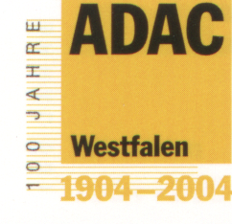16. ADAC Oldtimer-Rallye
Westerkappeln

Sonntag, 05. Mai 2024

MSC Westerkappeln e.V. im ADAC
Martin Görtemöller
Rabenstr. 24
49492 Westerkappeln
Nennung
 | Fahrer | Beifahrer
Name
Vorname
Straße/Nr.
PLZ / Ort
Telefon
EMail
Angaben zum Fahrzeug:
Hersteller
Typ
Baujahr
Hubraum
PS / kmh
Haftung:
Der Teilnehmer erklärt mit Abgabe der Nennung seinen Verzicht auf Ansprüche jeglicher Art gegen den Veranstalter bei Schäden jeder Art. Alle Teilnehmer nehmen auf eigene Gefahr und Risiko teil. Sie tragen die alleinige Verantwortung, ob zivil- oder strafrechtlich, für alle von ihnen oder ihrem Fahrzeug verursachten Schäden. Mit Abgabe der Nennung erkennt jeder Teilnehmer diese Bedingungen, sowie die Ausschreibung und die Ausführungsbestimmungen an. Während der gesamten Veranstaltung gelten die STVZO.
Datenschutz:
Mit Abgabe der Nennung erklären wir uns mit der Erhebung, Speicherung und Nutzung der vorstehenden personenbezogenen Daten ( §3 Abs 9 BDSG ) einverstanden.
Wir stimmen ausdrücklich einer Weitergabe dieser Daten an beauftragte Dritte zu.
Wir sind mit einer Veröffentlichung der personenbezogenen Daten in den Auswertungslisten einverstanden. Diese Einwilligung kann jederzeit von den Teilnehmern mit Wirkung für die Zukunft widerrufen werden.
Unterschriften:

Fahrer:____________________ Beifahrer:____________________

Fahrzeugeigentümer:____________________ Datum:_____________

